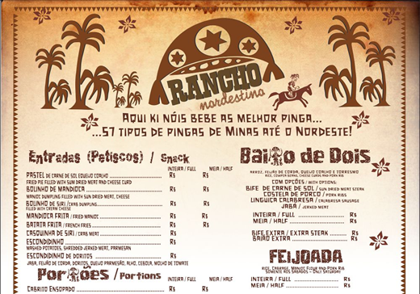

Tema (assunto que se quer desenvolver ou provar)

.Opções de comidas e pratos escolhidos e desenvolvidos de acordo com a cultura da região/cidade .

.Imagens ilustrativas que vão de acordo com a mesma proposta da região.

Signo (tudo aquilo que nos chega da realidade)

.Ênfase a região nordestina dando prioridade ao cangaço (detalhes que lembram a cultura do Baião, Lampião e os coqueiros litorâneos das praias do nordeste).

Linguagem (relação língua/fala, significante/significado)

.Tipo de linguagem informal (regionalista e despreocupada com as normas gramaticais principalmente no subtítulo “aqui ki”).